# 

# Министерство образования РФ

# ПЕНЗЕНСКИЙ ГОСУДАРСТВЕННЫЙ УНИВЕРСИТЕТ

# «Усилитель постоянного тока»

# пояснительная записка к курсовой работе по курсу:

# «Схемотехника АЭУ»

# Выполнил: студент гр. 05РР1

**Каретников Д.С.**

**Проверил преподаватель:**

**Волков С.В.**

**Пенза 2008**

**Содержание:**

1. Техническое задание…………………….……….………....……3

2. Введение………………….…..………………………………....…4

3. Определение числа каскадов, выбор структурной схемы.....6

4. Принцип расчета дифференциального каскада………..….....7

5. Выбор транзисторов……………………………………….....…13

6. Расчет оконечного каскада с общим эмиттером…………..15

7. Расчет схемы перехода………………………………………...17

8. Расчет входной цепи – дифференциального каскада………20

9. Перечень элементов……………………………………..………24

10. Разводка платы и сборочный чертёж………………..………25

11. Список литературы………………….……..……………..…...26

**1. Техническое задание.**

1. Выходное напряжение……………………….………….………....**10 В**

2. Коэффициент усиления по напряжению…………………...……..**150**

3. Сопротивление нагрузки……………………………….………..**1 кОм**

4. Выходное сопротивление источника сигнала……………..…**2 кОм**

5. Диапазон температур окружающей среды……….…....**-10…+40 ˚С**

**2. Введение.**

Усилителями постоянного тока (УПТ) называются устройства, предназначенные для усиления медленно изменяющихся сигналов вплоть до нулевой частоты. Отличительной особенностью УПТ является отсутствие разделительных элементов, предназначенных для отделения усилительных каскадов друг от друга, а также от источника сигнала и нагрузки по постоянному току.

Таким образом, для осуществления передачи сигналов частот, близких к нулю, в УПТ используется непосредственная (гальвани­ческая) связь. Непосредственная связь может быть использована и в обычных усилителях переменного тока с целью уменьшения числа элементов, простоты реализации в интегральном исполне­нии, стабильности смещения и т. д. Однако такая связь вносит в усили­тель ряд специфических особенностей, за­трудняющих как его выполнение, так и эк­сплуатацию. Хорошо передавая медленные изменения сигнала, непосредственная связь затрудняет установку нужного режима покоя для каждого каскада и обусловливает нестабильность их работы.

При разработке УПТ приходится решать две основные проблемы: согласование потенциальных уровней в соседних каскадах и уменьшение дрейфа (нестабильности) выходного уровня напряжения или тока.

Применение усилительных каскадов в УПТ ограничивается дрей­фом нуля. Дрейфом нуля (нулевого уровня) называется самопроиз­вольное отклонение напряжения или тока на выходе усилителя от начального значения. Этот эффект наблюдается и при отсутствии сигнала на входе. Поскольку дрейф нуля проявляется таким образом, как будто он вызван входным сигналом УПТ, то его невозможно отличить от истинного сигнала. Существует достаточно много физических причин, обусловлива­ющих наличие дрейфа нуля в УПТ. К ним относятся нестабиль­ности источников питания, температурная и временная нестабиль­ности параметров транзисторов и резисторов, низкочастотные шумы, помехи и наводки. Среди перечисленных причин наиболь­шую нестабильность вносят изменения температуры, вызывающие дрейф. Этот дрейф обусловлен теми же причинами, что и не­стабильность тока коллектора усилителя в режиме покоя изменениями Iкбо, Uбэ0 и β. Поскольку температурные изменения этих параметров имеют закономерный характер, то в некоторой степени могут быть скомпенсированы. Так, для уменьшения абсолютного дрейфа нуля УПТ необходимо умень­шать коэффициент нестабильности Sнс.

Абсолютным дрейфом нуля , называется максимальное самопроизвольное отклонение выходного напряжения УПТ при замкнутом входе за определенный промежуток времени. Качество УПТ обычно оценивают по напряжению дрейфа нуля, приведен­ного ко входу усилителя: =. Приведенный ко входу усилителя дрейф нуля не зависит от коэффициента усиления по напряжению и эквивалентен ложному входному сигналу. Величина едр ограничивает минимальный входной сигнал, т. е. определяет чувствительность усилителя.



В усилителях переменного тока, естественно, тоже имеет место дрейф нуля, но так как их каскады отделены друг от друга разделительными элементами (например, конденсаторами), то этот низкочастотный дрейф не передается из предыдущего каскада в последующий и не усиливается им. Поэтому в таких усилителях дрейф нуля минимален и его обычно не учитывают. В УПТ для уменьшения дрейфа нуля, прежде всего, следует заботиться о его снижении в первом каскаде. Приведенный ко входу усилителя температурный дрейф снижа­ется при уменьшении номиналов резисторов, включенных в цепи базы и эмиттера. В УПТ резистор RЭ большого номинала может создать глубокую ООС по постоянному току, что повысит стабильность и одновременно уменьшит KU для рабочих сигналов постоянного тока. Поскольку здесь KU пропорционален Sнс, то величина едр оказывается независимой от Sнс. Минимального значения едр можно достичь за счет снижения величин Rэ, Rб и Rr. При этом для кремниевых УПТ можно получить  Кремниевые УПТ более пригодны для работы на повышенных температурах.

Следует подчеркнуть, что работа УПТ может быть удовлетво­рительной только при превышении минимальным входным сигна­лом величины Сдр. Поэтому основной задачей следует считать всемерное снижение дрейфа нуля усилителя.

С целью снижения дрейфа нуля в УПТ могут быть использова­ны следующие способы: применение глубоких ООС, использование термокомпенсирующих элементов, преобразование постоянного тока в переменный и усиление переменного тока с последующим выпрямлением, построение усилителя по балансной схеме и др.

**3. Определение числа каскадов и выбор структурной схемы.**

Для того чтобы получить коэффициент усиления 150, и согласовать выходное сопротивление источника сигнала, а также обеспечить температурную стабильность, достаточно использовать дифференциальный каскад, схему перехода и каскад на транзисторе с общим эмиттером.

Усилитель состоит из трёх каскадов, содержит источник сигнала, один источник питания и сопротивление нагрузки. Структурная схема устройства имеет вид, приведенный на рис.1.

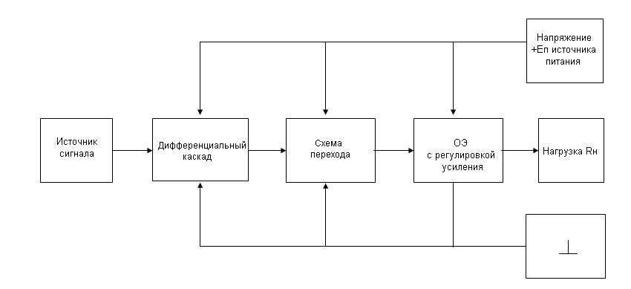

рис. 1

Первый усилительный каскад представляет собой дифференциальный каскад. Выбор его обусловлен тем, что его входное сопротивление много больше, чем сопротивление источника сигнала, что позволяет без потерь передать сигнал от источника на вход следующего каскада усилителя. Также используется ГСТ, для повышения стабильности.

Далее для согласования дифференциального каскада с каскадом на ОЭ применяем схему перехода.

Для предотвращения перегрузки усилительных элементов при возрастании амплитуды сигнала обычно вводят регулировку усиления в одной из цепей усилителя. В данном УПТ применяем потенциометрическую регулировку в схеме на ОЭ.

Оконечный каскад представляет собой каскад по схеме с ОЭ, необходимый для получения на выходе УПТ заданного коэффициента усиления по напряжению, согласования с нагрузкой, а также для усиления тока.

**4. Принцип расчета дифференциального каскада.**

Для уменьшения дрейфа в УПТ применяют дифференциальную схему (рис. 2), называе­мую также дифференциальным усилителем (ДУ). ДУ обеспечи­вает высокое усиление дифференциального входного сигнала Uвх.д , приложенного между входами каскада, и практически не усиливает (при большом значении Rэ) синфазный сигнал, оди­наковый на обоих входах. Как известно, в ДУ для подавления синфазного сигнала Uвх.сф используется принцип уравновешенного моста. Резисторы Rк1=Rк2=Rк, и транзисторы Т1, Т2, параметры которых должны быть идентичными, образуют пле­чи моста. В одну диагональ моста включено напряжение питания Ек1+Ек2, с другой диагонали снимается выходное на­пряжение. В случае идеальной симметрии моста одинаковое и одновременное изменение токов и напряжений транзисторов не приводит к появлению выходного напряжения. На этом принципе основаны подавление Uвх.сф, компенсация влияния не­стабильности источника питания или температуры.

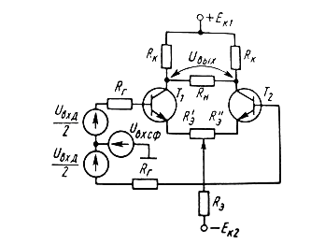

рис.2

Для дифференциального сигнала, подаваемого симметрично на вход ДУ (средняя точка генератора Uвх.сф заземлена), ДУ пред­ставляет собой два каскада ОЭ, объединенных общим эмиттерным резистором Rэ. Так как при приложении сигнала между входами токи транзисторов Т1 и Т2 меняются в проти­воположном направлении, через резистор Rэ протекает по­стоянный по значению ток



если



Следовательно, резистор Rэ, не влияет на усиление дифферен­циального сигнала.

Эквивалентная схема половины ДУ для случая усиления Uвх.д изображена на рис. 3. Здесь на вход подается половина усиливаемого сигнала, а с выхода снимается половина выход­ного напряжения. Из эквивалентной схемы можно получить ос­новные расчетные соотношения для ДУ. Коэффициент уси­ления дифференциального входного сигнала

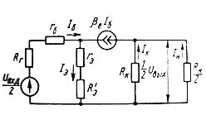

рис.3

(1)



Здесь Rвх.пл - входное сопротивление половины ДУ (плеча схемы), являющееся входным сопротивлением каскада ОЭ, рав­ное:

Rвх.пл = r6 + (rэ + Rэ') (βэ + 1)

Дифференциальное входное со­противление ДУ, измеренное между входами транзисторов T1 и Т2,



Выходное сопротивление одной половины ДУ и дифференциальное выходное сопротивление ДУ, измеренное между коллекторами транзисторов Т1 и T2, Rвых.д = 2Rк. Коэф­фициент усиления по току



При подаче синфазного входного сигнала потенциалы баз и коллекторов транзисторов ДУ меняются одинаково, вслед­ствие чего в идеально сбалансированной схеме напряжение Uвых, снимаемое между коллекторами транзисторов, равно ну­лю. При разбалансе схемы, что всегда имеет место в реальных ДУ, между коллекторами транзисторов (симметричный выход) появляется напряжение, равное:

(2)



где — возможный разбаланс парамет­ров схемы ДУ.



Для уменьшения напряжения необходимо увеличи­вать величину сопротивления резистора Rэ, что достигается включением в общую эмиттерную цепь транзисторов Т1 и Т2 каскада на транзисторе Т3, выходное сопротивление которого рис.3 увеличено за счет введения местной отрицательной обратной связи (ООС) через резистор R3. Коллекторный ток транзи­стора T3 задается делителем в цепи базы с термокомпенсирующим диодом Д. Цепь, включенная в общей эмиттерной цепи транзисторов Т1, Т2, получила название генератора стабильно­го тока (ГСТ). Коэффициент усиления KUд схемы по рис. 4 практически не зависит от способа включения Uвх.д, т. е. КUд один и тот же как при симметричной подаче сигнала (средняя точка Uвх.д за­землена), так и при несимметричной (сигнал подан на один из входов ДУ, а второй вход заземлен). В ДУ с ГСТ сопротивле­ние резистора Rэ, в формулах (2) - (5) должно быть заменено дифференциальным выходным сопротивлением каскада на транзисторе Т3, подсчитанным с учетом местной отрицатель­ной обратной связи, а именно:



(3)



,где

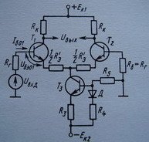

рис. 4

Для перехода от симметричного сигнала к несимметрично­му используется несимметричный выход ДУ. В простейшем ви­де напряжение Uвых при этом снимается с одного из коллекто­ров транзисторов относительно земли.

Легко видеть, что выходное напряжение при несимметрич­ном выходе, вызванное подачей на вход дифференциального сигнала, уменьшается в два раза по сравнению с его значением при симметричном выходе. Недостатком несимметричного вы­хода является большее выходное напряжение , возни­кающее при подаче синфазного сигнала.



Для определения изобразим схему ДУ при подаче синфазного сигнала, как показано на рис. 4. Здесь коллекторы и базы транзисторов Т1, Т2 объединены, поскольку потен­циалы их всегда одинаковы.



Из схемы рис. 4 можно получить выражение для



(4)



откуда



Отношение коэффициентов усиления дифференциального сигнала к синфазному, являющееся важнейшим показателем ДУ, называют коэффициентом ослабления синфазного сигнала Кос.сф.

Для симметричного выхода:



Для несимметричного выхода из выражений (1) и (4) по­лучим (без учета Rн)



Таким образом, в случае симметричного выхода синфазный сигнал подавляется в значительно большей степени.

Погрешность функционирования ДУ возникает вследствие разбаланса параметров двух половин схемы. В идеально сим­метричном ДУ при отсутствии входного сигнала Uвых = 0. В реальной схеме из-за различия параметров (токов коллектора и тепловых токов переходов, резисторов коллекторной цепи) выходное напряжение отлично от нуля. Для установки нуля на выходе необходимо на вход подать некоторое напряжение, на­зываемое напряжением смещения нуля Uсм. Это напряжение можно определить при Iк1Rк1 =Iк2Rк2 как разность напряжений на эмиттерных переходах, а именно Uсм = Uэб01 - Uэб02. Зависи­мость напряжения смещения от температуры, т. е. дрейф на­пряжения смещения, приведенный ко входу усилителя, опреде­ляется следующим образом:



Следовательно, величина дрейфа напряжения в ДУ прямо про­порциональна напряжению смещения нуля. При комнатной температуре дрейф составляет приблизи­тельно 3 мкВ/˚C на 1 мВ напряжения смещения.

В интегральных схемах ДУ напряжение смещения нуля не­велико вследствие идентичности технологических процессов и тепловых режимов транзисторов. Обычные значения Uсм = 1 ... 5 мВ. В этих случаях UдрвхДУ составляет 3-15 мкВ/˚С, что на 2-3 порядка меньше, чем в небалансной схеме (2,2 мВ/С).

Дополнительная составляющая дрейфа в ДУ возникает за счет не идентичности входных токов транзисторов Т1 и Т2, уси­лителя и их изменения с температурой. При одинаковых сопро­тивлениях во входных цепях ДУ токовая составляющая по­грешности определяется разностью токов покоя баз транзисторов Т1 и Т2. С учетом последнего э. д. с. дрейфа в ДУ, приведенная ко входу,



Здесь - дрейф разности входных токов транзисторов Т1, Т2, равный blб0разн, где b = -0,005 1/°С.



Очевидно, что токовая составляющая влияет тем меньше, чем меньше RГ, R’Э, и Iб0. Поэтому входные каскады ДУ обычно работают с малыми токами.

**5. Выбор транзисторов.**

Для обеспечения малого дрейфа ДУ выбираем транзистор КТ312Б, имеющий малый тепловой ток и небольшой коэффициент β.

Входная характеристика: Выходная характеристика:

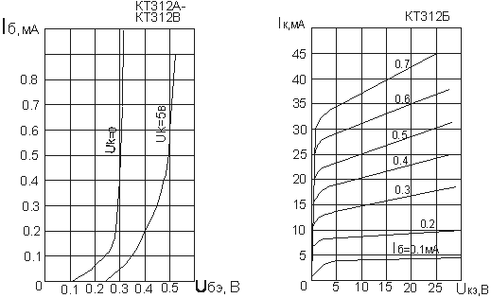

Размеры транзистора КТ312Б:

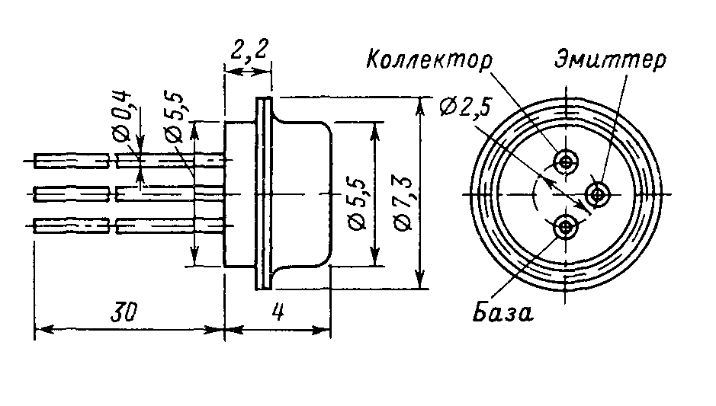

Характеристика прямой передачи:

**6. Расчет оконечного каскада с общим эмиттером.**





**7. Расчет схемы перехода.**





**8. Расчет дифференциального каскада.**









**9. Перечень элементов.**

|  |  |  |
| --- | --- | --- |
| Наименование на принципиальной схеме | Тип элемента | Количество |
|  | Транзисторы |  |
|  |  |  |
| VT1-VT6 | КТ312Б | 6 |
|  |  |  |
|  | Резисторы |  |
|  |  |  |
| R1, R10 | МЛТ-0,125-680 кОм±5% | 2 |
| R2, R11 | МЛТ-0,125-510 кОм±5% | 2 |
| R3, R9 | МЛТ-0,125-100 кОм±5% | 2 |
| R4, R8 | МЛТ-0,125-3.9 кОм±5% | 2 |
| R5 | МЛТ-0,125-15 кОм±5% | 1 |
| R6 | МЛТ-0,125-62 кОм±5% | 1 |
| R7 | МЛТ-0,125-18 кОм±5% | 1 |
| R12 | МЛТ-0,125-270 кОм±5% | 1 |
| R13 | МЛТ-0,125-130 Ом±5% | 1 |
| R14 | СП3-38б-390 Ом±5% | 1 |
| R1, R10 | МЛТ-0,125-680 кОм±5% | 2 |
| R2, R11 | МЛТ-0,125-510 кОм±5% | 2 |
|  |  |  |
|  | Стабилитроны |  |
| VD1, VD2 | КС407Г | 2 |
| VD3 | КС508Б | 1 |

**10. Разводка платы и сборочный чертёж.**

Верхняя сторона печатной платы с расположением элементов:

Нижняя сторона платы с разводкой проводников:

Размеры печатной платы: 74 x 35 мм.

**11. Список литературы.**

1. Войшвилло Г.В. «Усилительные устройства», Москва, «Радио и связь», 1983 г.

2. «Проектирование усилительных устройств» под редакцией Терпугова Н.В., Москва, «Высшая школа», 1982 г.

3. Цыкина А.В. «Проектирование транзисторных усилителей низкой частоты», Москва, «Связь», 1968 г.

4. «Полупроводниковые приборы: транзисторы» под общей редакцией Горюнова Н.Н., Москва, «Энергоатомиздат», 1985 г.

5. Остапенко Г.С. «Усилительные устройства», Москва, «Радио и связь», 1989 г.

6. Аксенов А.И., Нефедов А.В. «Отечественные полупроводниковые приборы» справочное пособие, книга 1, Москва, «Солон-Р», 2000 г.